泰州市姜堰区励才实验学校学情了解
九年级物理试题
(考试时间：90分钟 满分：100分)
请注意：1．本试卷分选择题和非选择题两个部分．
2．所有试题的答案均填写在答题卡上，答案写在试卷上无效．

第一部分 选择题(共24分)

一、选择题(每题4个选项中只有1个符合题意．每题2分，共24分)
1.下列关于物理学家做出贡献的叙述，符合历史事实的是
A．奥斯特－－最早记述了磁偏角 B．法拉第－－最先发现磁能生电
C．安培－－最先发现电能生磁 D．沈括——最先发现电与磁之间的联系
2. 下列有关物理量的估算，符合实际的是
A．人心脏跳动一次的时间约1s  B．人正常步行时一步走过的距离约1.2m
C．人的正常体温是约42 ℃ D．人正常上楼的功率约1Kw
3. 下列“物态变化”与其吸热、放热的关系正确的是
A．霜的形成是凝固现象，要吸热
B．冰化成水是熔化现象，要吸热
C．寒冷冬天呼出的“白气”是汽化现象，要吸热
D．用“干冰”进行人工降雨是利用“干冰”升华，要放热
4. 让一个凸透镜正对太阳光，在距透镜10cm处得到一个最小最亮的光斑．若将一个物体放在此透镜前17cm处，经这个凸透镜所成的像是
A．放大的虚像 B．缩小的实像
C．缩小的虚像 D．放大的实像
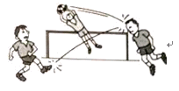
5. 踢足球是我国青少年喜爱的一项体育运动，如图1所示是一次精彩的传球攻门过程，下列说法正确的是
A．足球在运动过程中重力势能不变
B．足球对脚的作用力和脚对足球的作用力是一对平衡力
C．足球在空中能够继续飞行，是因为受到惯性力的作用
图1
D．足球飞行路线发生了变化，说明力能改变物体的运动状态
6. 下列有关光现象的说法正确的是
A．人靠近平面镜时，人在镜中的像变大
B．在光的反射中，入射光线靠近法线时反射光线将远离法线
C．雨后天空中的彩虹是光的色散形成的
D．验钞机利用红外线辨别钞票的真伪
7.下列关于生活用电常识的认识中，符合要求的是
A．发现有人触电时立即用手将触电者拉开
B．安装电路时，开关必须接在零线上
C．使用验电笔时，手指不能碰到笔尖金属体，以免触电
D．小明家的空气开关跳了闸，一定是电路中的总功率过大
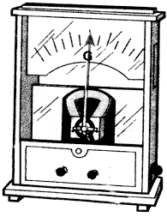
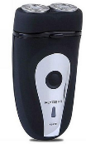
8.如图2甲是某品牌电动剃须刀，按下开关其内部的电动机高速运转带动刀片旋转而实现剃须的目的．图2乙中与这一过程的工作原理相同的是
B
N
S
C
D
I

N

S

A
N
S

甲
图3
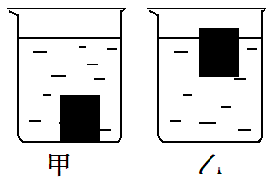
9. 水平桌面上，甲、乙两相同的杯中盛有不同浓度的盐水.现将两相同的物块分别放入杯中，待物块静止时，两杯中液面恰好相平，如图3所示.则
A．乙杯底部受到液体的压强较大
B．甲杯中物块受到浮力较大
C．向甲杯中缓慢加盐，物块受到的浮力一直增大
图2
乙
D．向乙杯中缓慢加水，物块受到的浮力一直减小
10.市场上有一种智能电压力锅，它的智能化主要体现在：当锅内压强过大或温度过高时，发热器R都会停止工作．压强过大时开关S₁自动断开，温度过高时开关S₂自动断开．图4中，能正确表示这一智能化的是
S₁
R
220V
S₂
A B C D
S₁
R
220V
S₂
220V
S₁
R
220V
S₂
S₁
R
220V
S₂

图4
11.如图5为同种材料制成的实心圆柱体A和B放在水平地面上，它们的高度之比为2：1，底面积之比为1：2，则它们的质量m_{A}：m_{B}和对地面的压强p_{A}：p_{B}分别为
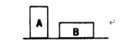
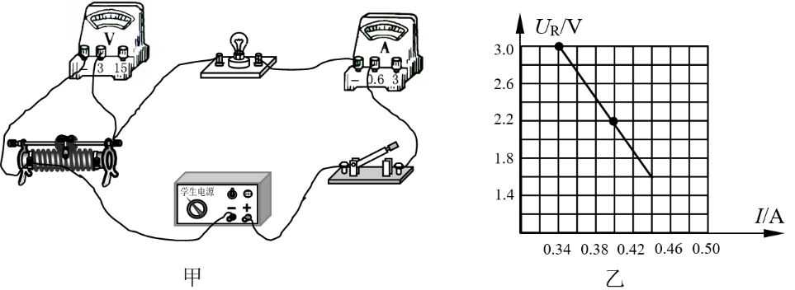
A．m_{A}：m_{B}=1：1，p_{A}：p_{B}=2：1
B．m_{A}：m_{B}=2：1，p_{A}：p_{B}=2：1
C．m_{A}：m_{B}=1：1，p_{A}：p_{B}=1：1
D．m_{A}：m_{B}=2：1，p_{A}：p_{B}=1：1
图5
12．一只小灯泡标有“3.8V”字样，额定功率模糊不清，某同学设计了如图6甲所示的电路进行测量，电源电压恒为6V，电压表、电流表使用的量程分别为0～3V、0～0.6A，滑动变阻器的规格为“10Ω 1A”，他根据实验数据作出了电压表、电流表示数的U-I图像，如图6乙所示.则以下判断正确的是
图6
A．小灯泡的额定功率为0.88W
B．滑片向左移时电压表示数变大，小灯泡变亮
C．变阻器允许连入电路的最大阻值约为8.82Ω
D．小灯泡正常发光2s内，变阻器产生的电热为3.04J

第二部分 非选择题 (共76分)

二、填空题(每空1分，共26分)
13. 端午节有“赛龙舟”和“吃粽子”的习俗.赛龙舟时，阵阵鼓声是鼓皮 ▲ 产生的；船桨是 ▲ 杠杆；煮粽子时，闻到粽子的清香，这是 ▲ 现象.
14．电影银幕和教室里的投影屏幕都是用粗糙白布制成的.表面粗糙，能使照射到它上面的光发生 ▲ ，而白色表面可以反射 ▲ 光.所以，处于屏幕前不同位置的观众都可以看到色彩正常的画面.
15.自行车是我们熟悉的交通工具，从自行车的结构和使用来看，它涉及到不少有关摩擦的知识．例如：轮胎上刻有花纹，是通过 ▲ 来增大摩擦的；刹车时用力捏闸，是通过 ▲ 来增大摩擦的；滚动轴承的内外圈之间装有钢球或钢柱，是通过 ▲ 来减小摩擦的.
16. 有一捆横截面积为 2.5 mm²的铜丝，用天平测质量，当天平平衡时，所用砝码和游码在标尺上的位置如图7所示，则这捆铜丝的质量为 ▲ g，铜丝的长度 ▲ cm.(ρ_{铜}=8.9×10³kg/m³)
图7
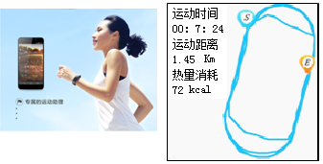
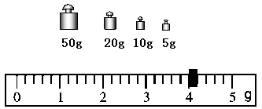

17. 人们佩戴智能运动手环，用来测量记录人的运动情况.以佩戴者手腕为参照物，手环是 ▲ (选填“运动”或“静止”) 的；它还可通过 ▲ （选填“超声波”或“电磁波”）以无线方式向手机发送运动数据.该佩戴者在操场上进行慢跑锻炼，智能手表记录情况如图8所示，则慢跑过程中消耗的热量可使质量为 ▲ kg的水温度升高50℃（“kcal”也是热量的单位，1kcal=4.2×10³J）.
图8

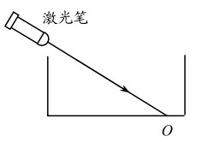
图9

18. 如图9所示，一束激光沿 ▲ 射到空水槽底部O点，形成一个光斑.向水槽中注入适量水后，水槽底部光斑移动到O点的 ▲ (选填“左”或“右”)侧.继续沿水槽壁缓慢注水，此过程中，折射角将 ▲ (选填“增大”、“不变”或“减小”).
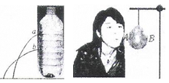
19．(1)用吸管“吸”瓶中饮料时，饮料是在 ▲ 的作用下被“吸”入口中的；如图10所示，在瓶的a、b两处各扎一个小孔，并将孔封住.在瓶中注满水，打开a、b两孔后观察到图示的情况，这说明：水对容器的 ▲ 有压强，液体压强随 ▲ 的增加而增大.
图11
(2)如图11，把气球悬挂起来，向气球的A侧吹气(如图所示)，会看到气球向 ▲ (选填“A”或“B”)侧运动，这是因为气体流速越大的地方压强越 ▲ .
Ｆ
图10
20. 如图12所示，小明用50N的力F将重为80N的物体在5s时间内匀速提升1m，在此过程中，小明做的有用功为 ▲ J，动滑轮的机械效率为 ▲ ，拉力做功的功率为 ▲ W.
图12
21. 节能灯的使用已经越来越普遍.一只“220V 12W”的节能灯与一只“220V 60W”的白炽灯在正常工作时发光效果相当.
(1) 若白炽灯的发光效率为10%，则该节能灯的发光效率为 ▲
(2) 若电价为0.5元/(kW·h)，用一只“220V 12W”的节能灯(价格11元／只)替代一只“220V 60W”的白炽灯(价格2元／只)，则节能灯只要工作 ▲ 小时以上，就能做到既节能又经济.
三、解答题(共50分．解答23、24题时必须写出解题过程)
22. (6分)完成下列作图
（1）在图13中画出物体所受重力的示意图及拉力F的力臂L（O为支点）.
（2）如图14所示，从S点发出的一条光线，经平面镜反射后，其反射光线恰好通过P点.请你作出这条入射光线及反射光线.
P
S
M
N
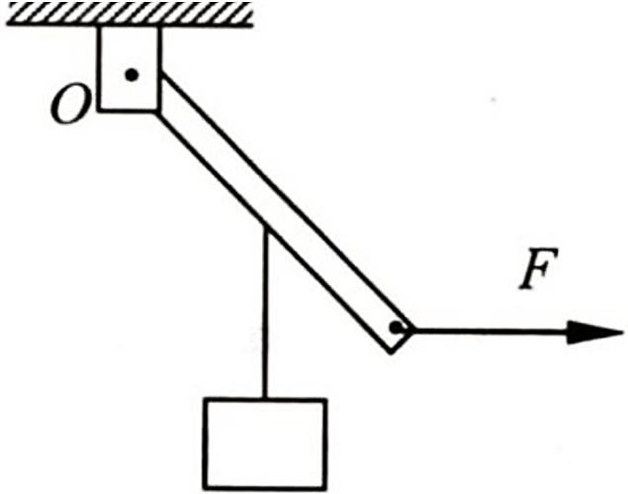

图13
图14

（3）如图15甲所示是生活中常用的一个插线板，开关断开时指示灯不发光，插孔不能提供工作电压；开关闭合时指示灯发光，插孔可以提供工作电压；若指示灯损坏，开关闭合时插孔也能提供工作电压．请在图15乙中画出开关、指示灯、插孔的连接方式，并把接线板与电源线接通．
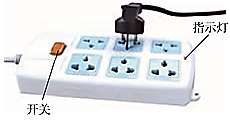
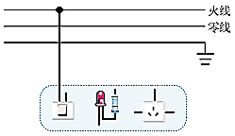
甲
乙

图15
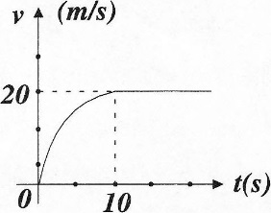
23. (6分) 一辆汽车以恒定的功率在平直的公路上做直线运动，其v-t图像如图16，在第10s时速度达到20m/s，通过的路程为120m.求：
（1）在0～10s内汽车的平均速度.
（2）设汽车在行驶过程中所受阻力不变，大小为f=4000N，那么在0～10s内汽车发动机产生的牵引力所做的功是多少？.
（3）若发动机的转化效率为80%，则需要燃烧多少千克汽油才能使发动机做这么多功？（汽油的热值大约为5×10⁷J/kg）
图16
▲ ▲ ▲

24．(6分) 小明同学利用如图17甲所示电路，测定自己制作的玩具小飞机所需要的电动机工作数据．已知电源电压恒定，当滑动变阻器滑片从一端滑至另一端的过程中，两个电压表的读数与电流表的读数变化关系如图17乙所示．当通过电动机的电流大于0.4A时，电动机转子才转动．
S

甲

a

b

U/V

I/A

0

0.2

0.4

0.6

0.2

0.4

3.0

乙

（1）开关S闭合前，滑动变阻器滑片应滑至最 ▲ 端（选填“左”或“右”）；由图可知电源电压为 ▲ V，其中 ▲ （选填“a”或“b”）是表示与变化的规律；
图17
（2）求电动机线圈的电阻和滑动变阻器的最大阻值．

▲ ▲ ▲

25. (6分)在探究碎冰块的熔化实验中，小明设计了如图18甲所示的装置，按老师的要求将水温与冰的温差控制在2℃．
(1) 在图示装置的装配中，合理的装配顺序为 ▲ (用字母abc回答).
(2) 要完成该探究实验，除了图中所示的器材外，还缺少的测量工具是 ▲ .
(3) 在图示的装置中，试管中温度计的读数为 ▲ ℃.
(4) 小明设计了如下的实验数据表格，这个数据表格存在的缺陷是： ▲ .
时间/min | 0 | 1 | 2 | 3 | 4 | 5 | 6 | …
温度 /℃ |  |  |  |  |  |  |  | …
状态 |  |  |  |  | [来源:学科网]

[来源:Z+xx+k.Com]
(5) 在对第(3)和第(4)两步骤进行反思改进后，小明进行了实验、获取了实验数据、画出了如图18乙所示的图像，则该物质在BC段的状态是 ▲ .若冰全部熔化成水后继续用酒精灯不断地加热，试管中的水最终 ▲ (选填“会”或“不会”)沸腾.
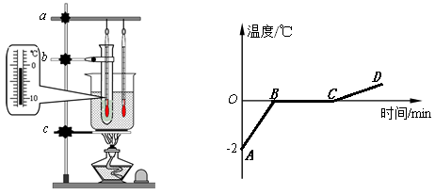

甲
乙
图18
26. (6分)(1) 用如图19甲所示的器材判断重力的方向是否竖直，缓慢改变木板的倾角，可观察到悬线OA的方向 ▲ （选填“不变”或“改变”）.若要进一步验证重力方向向下的结论，还应进行的操作是 ▲ .
(2) 用如图19乙所示的装置探究二力平衡的条件，若卡片的重力对实验造成了影响，这个影响是 ▲ .
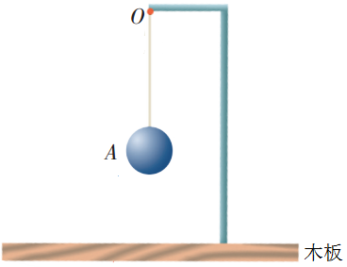
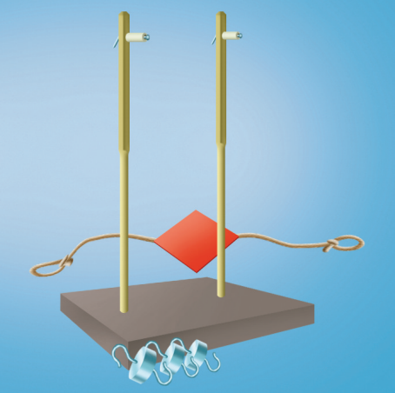
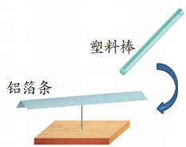
(3) 将一根针插在底座上，把折成 V字形的铝箔条水平架在针的顶端.当带电的塑料棒靠近铝箔条的一端时，铝箔条会旋转起来，如图19丙所示，说明铝箔条与带电塑料棒带 ▲ (选填“同种”或“异种”)电荷，力可以改变物体的 ▲ .铝箔条的电荷没有通过针转移，说明底座是 ▲ (选填“导体”或“绝缘体”).
甲 乙 丙

[来源:Z,xx,k.Com]

图19

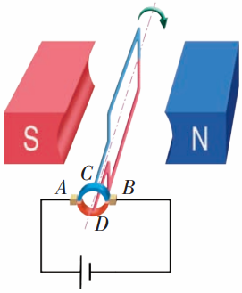
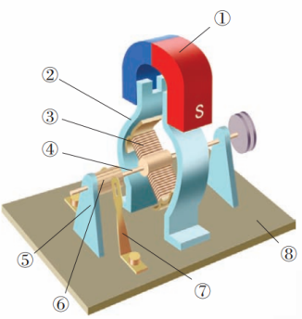
27. (7分) 研究电动机的工作过程.
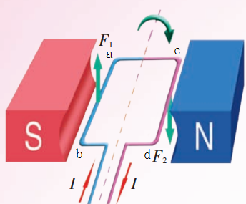

图20
甲
乙
丙

(1) 电动机的工作原理是磁场对 ▲ 有力的作用.图20甲中，线圈左右两边框ab、cd的受力方向相反，其原因是 ▲ .线圈从图示位置再转动 ▲ 度后线圈将恰好达到平衡位置，并最终停在该位置.
(2) 图20乙中的线圈可以持续转动，是因为它加装了 ▲ ，该装置能在线圈 ▲ (选填“刚转到”、“即将转到”或“刚转过”)平衡位置时，自动改变线圈中的电流方向.
(3) 图20丙所示的电动机模型中，调换模型中器件 ▲ （填图中的序号）的放置可以方便改变电动机的转动方向.通电后电动机模型的线圈不转动，用手拔一下，线圈就连续转动起来，则刚才线圈不转动的原因是 ▲ .
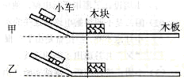
28.（5分） 在“探究物体动能大小与速度、质量关系”的实验中，让小车从斜面的不同高度由静止开始下滑，撞击水平木板上的木块.如图21所示.
(1) 图示方案是为了探究动能大小与 ▲ 关系，若木块被撞后移动的距离越远，说明小车对木块的推力 ▲ 越多，小车撞击木块时的动能 ▲ .
图21
(2) 甲、乙两次实验木块移动过程中受到的摩擦力分别为f_{甲}、f_{乙}，则 ▲ (填序号)．
A．f_{甲}＞f_{乙} B．f_{甲}＜f_{乙} C．f_{甲}=f_{乙}
(3) 若用该装置探究阻力对物体运动的影响，对装置要进行改进是：移走木块， ▲ .
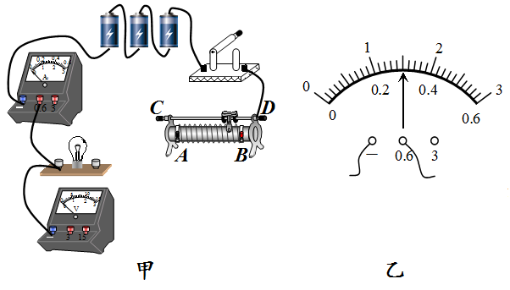
29. (8分) 在“测定“3.8V”小灯泡的电功率”的实验中（电源电压恒定）.
（1）请你用笔画线代替导线，将图22甲中的实验电路连接完整，要求滑动变阻器滑片P向右滑动时灯泡变亮.
（2）在闭合开关前，滑动变阻器的滑片P应移到 ▲ 端（选填“A”或“B”）.
图22
（3）实验时，要使小灯泡正常发光，应移动滑动变阻器滑片P使电压表示数为 ▲ 时，电流表示数如图22乙所示，通过灯泡的电流为 ▲ A，灯泡的额定功率为 ▲ W.
（4）做完实验后，小明看到实验台上有一个定值电阻R，上边的数字模糊不清，想测出它的阻值，可是发现电压表损坏，经过小组讨论设计了如图23所示的电路图，利用前面的数据测出了R的阻值．请你帮小明完成主要的实验步骤及计算电阻R的表达式.
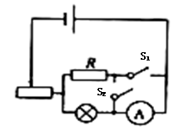
主要步骤：a）连接电路；
b） ▲ ；
c） ▲ .
计算电阻R的表达式: ▲ .
图23

